Pembuatan Data Training Tensorflow

1. Download labelImg : <https://github.com/tzutalin/labelImg/files/2638199/windows_v1.8.1.zip>
2. Cloning repository : <https://github.com/id-sakurata/tensorflow-object-detection.git>
3. Buka label img.

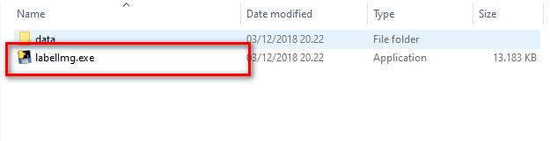

1. Pilih gambar yang akan dijadikan data training.

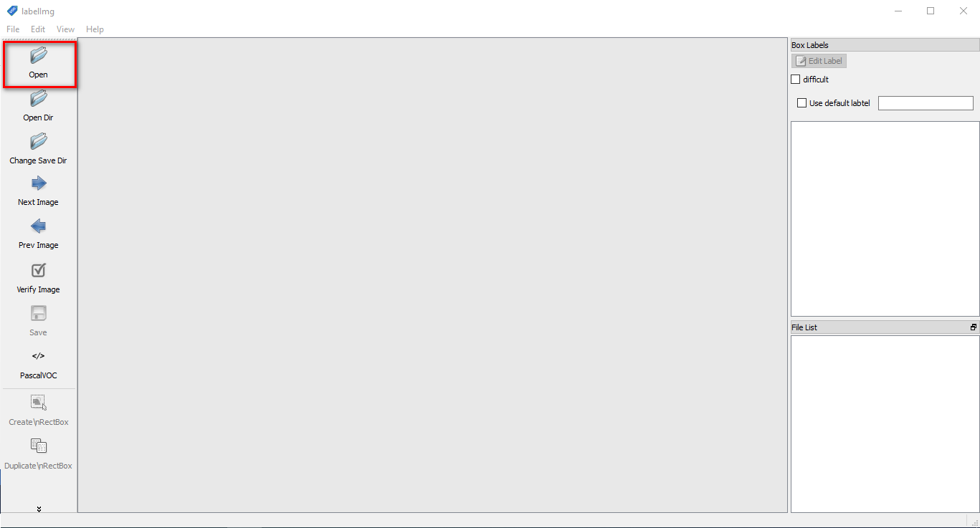

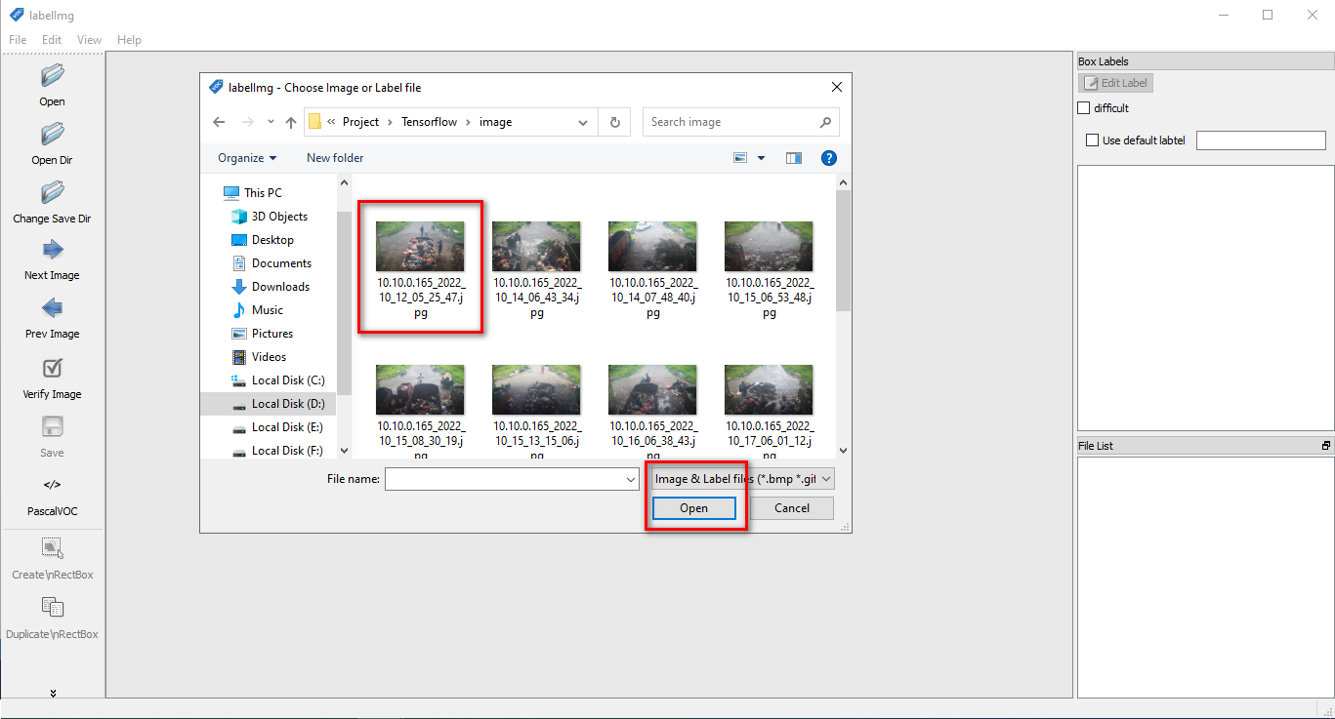

1. Tandai objek dan berikan label. Pastikan tandai objek dengan presisi.

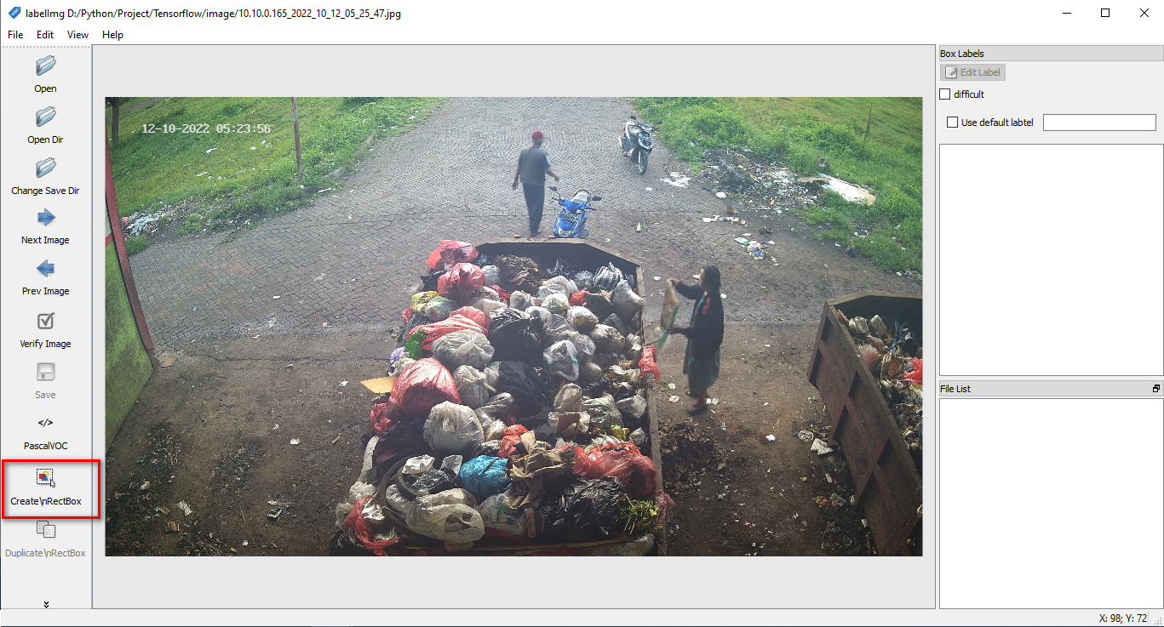

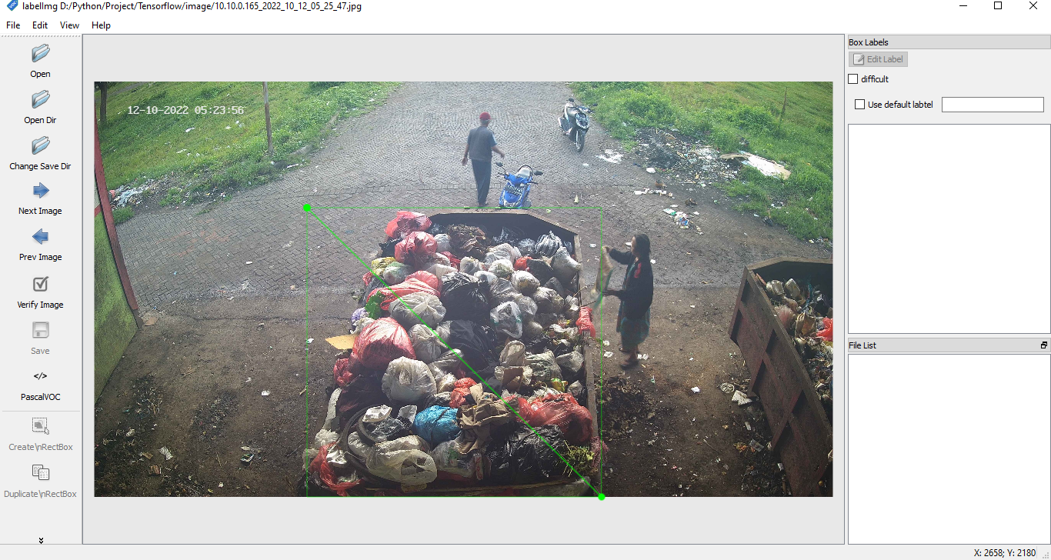

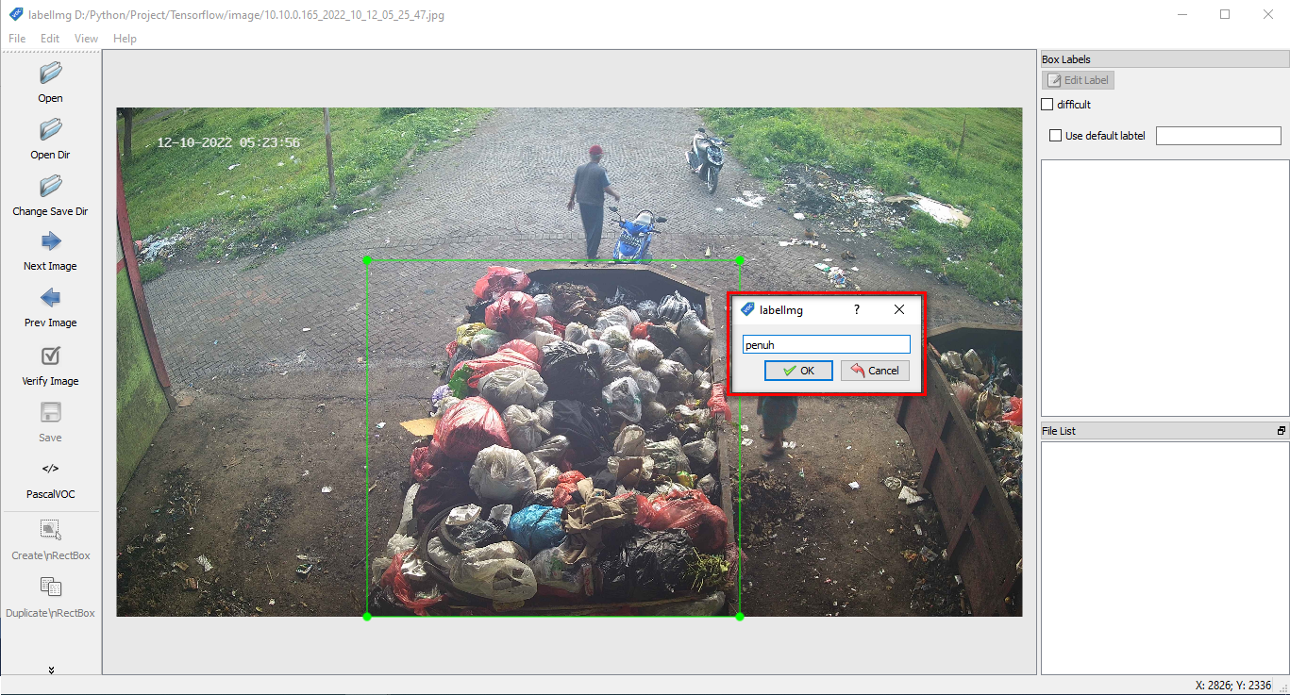

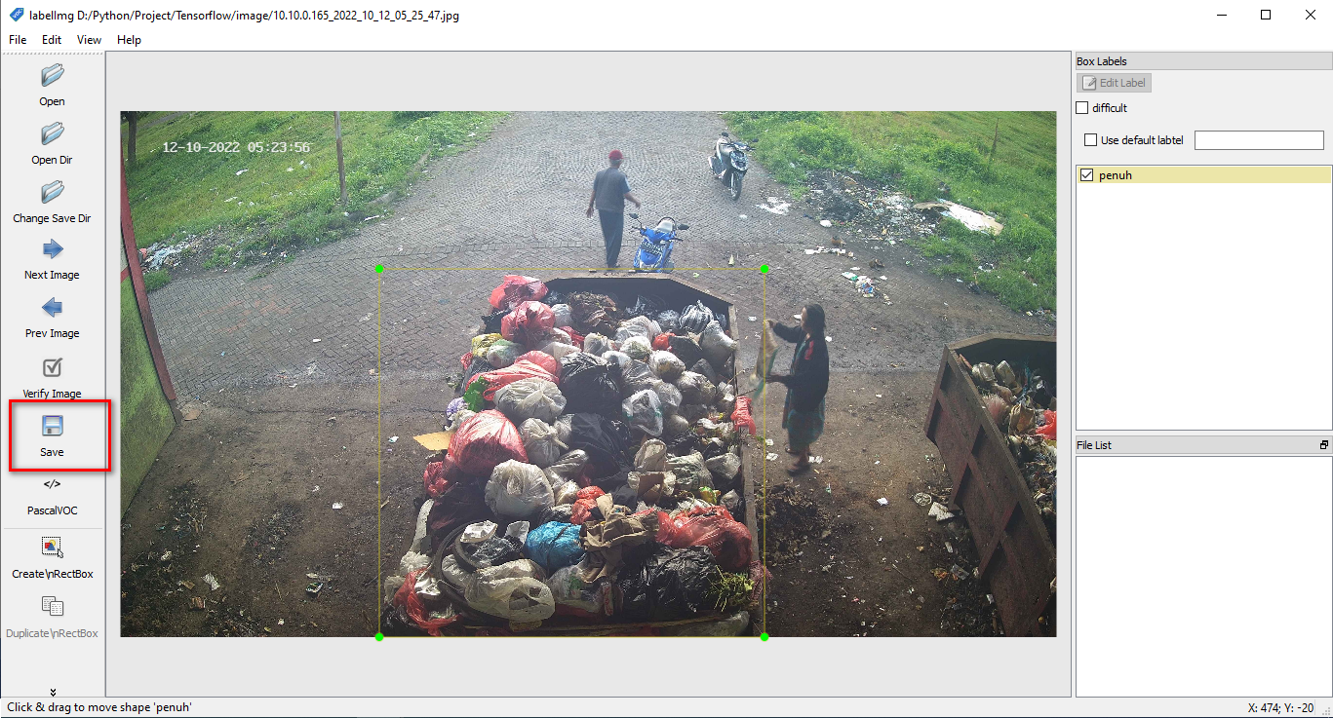

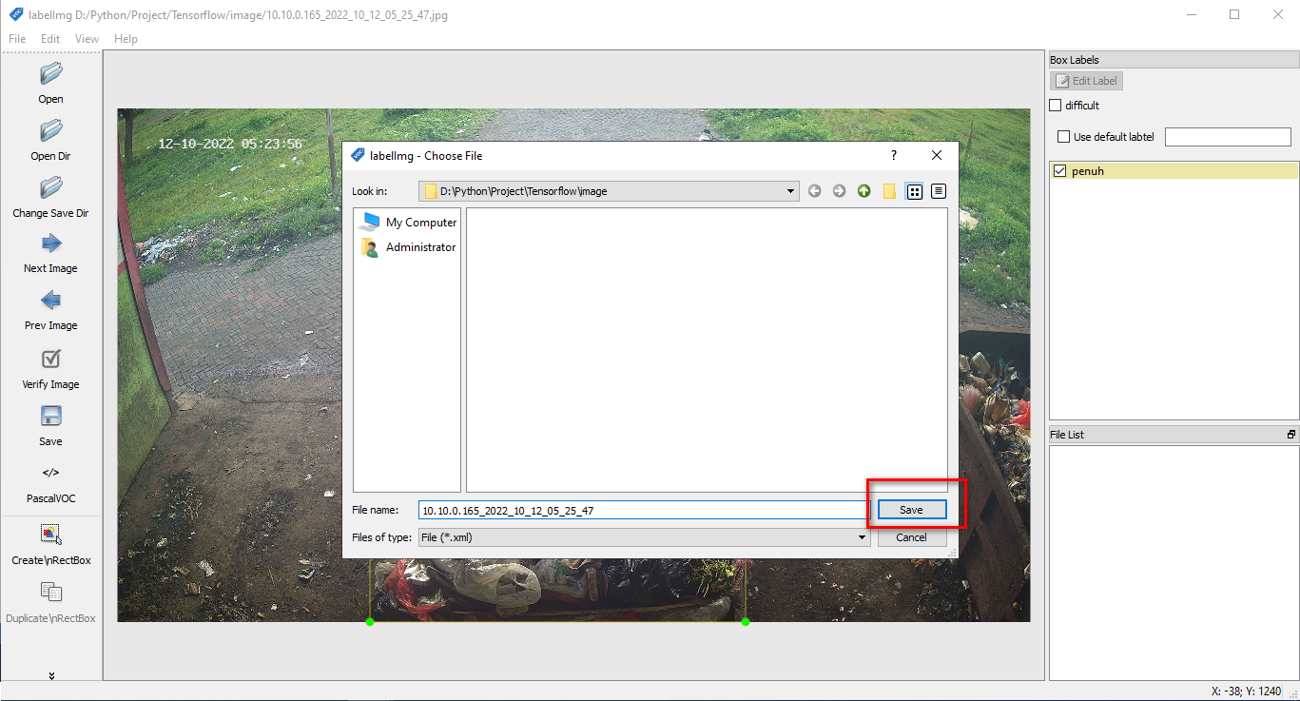

1. Lakukan berulang kali hingga sudah dirasa cukup jumlah gambar yang akan dijadikan data training.

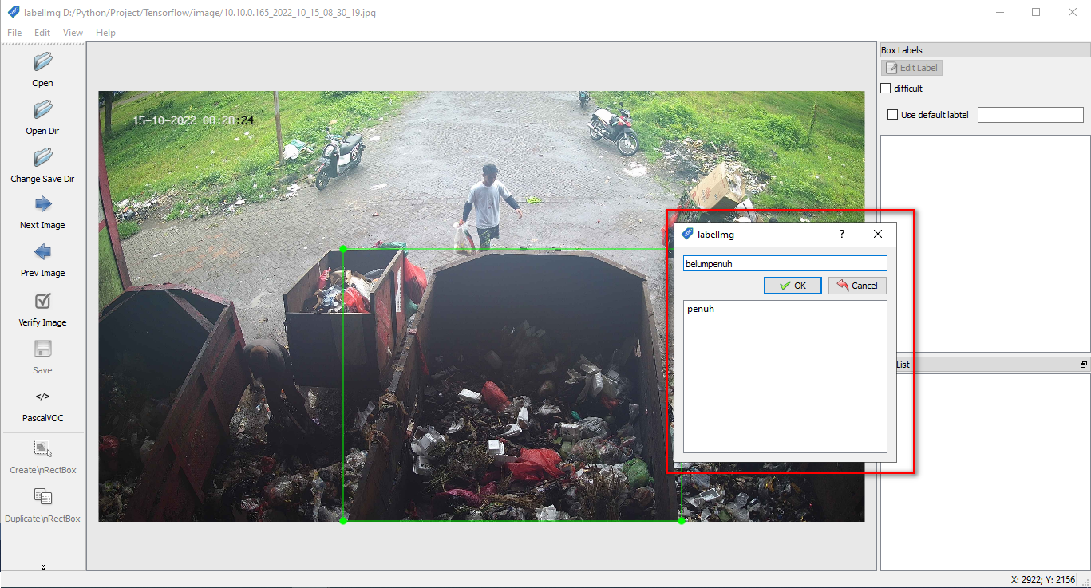

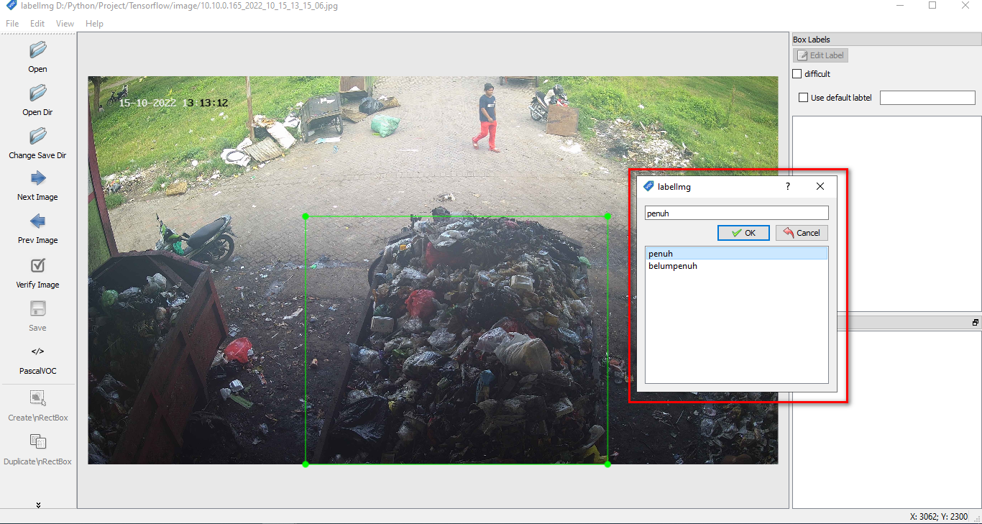

1. Pastikan persyaratan objek detection tensorflow sudah dilengkapi. Jika sudah terlengkapi, langkah ini bisa dilewati.
2. Referensi ada di : <https://medium.com/@hafizhan.aliady/lihat-apa-yang-ada-di-box-hijau-begini-cara-membuat-object-detection-menggunakan-tensorflow-api-6d4a6d44e1a>
3. Cloning models dari tensorflow : <https://github.com/tensorflow/models/>

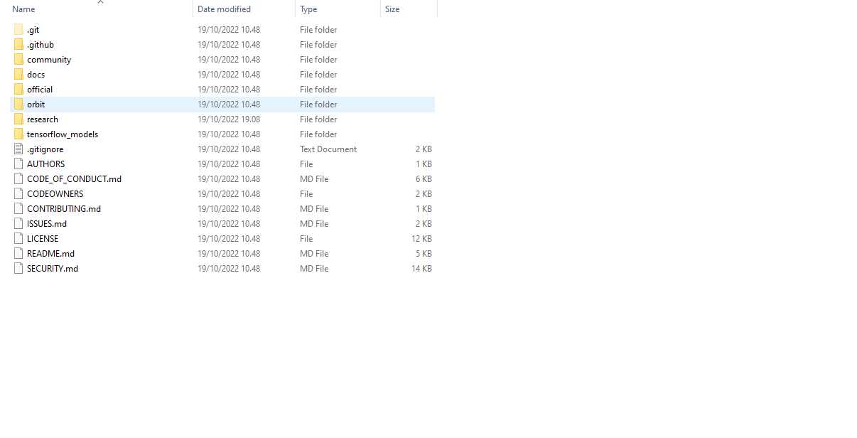

1. Tambahkan environment variables

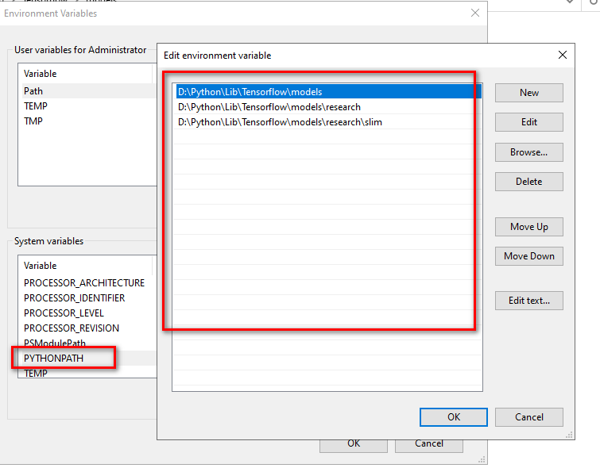

1. Download protoc compiler : <https://github.com/google/protobuf/releases/download/v3.0.0-alpha-3/protoc-3.0.0-alpha-3-win32.zip>

Kemudian ekstrak ke models/research/

1. Compile protos. Jalankan perintah berikut “protoc object_detection/protos/*.proto --python_out=.’

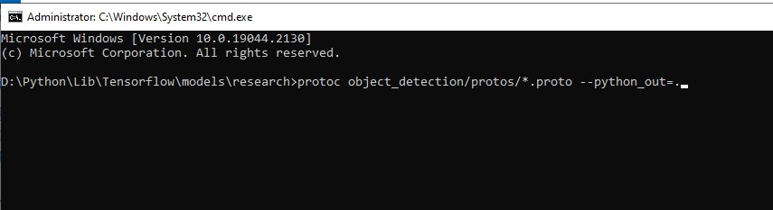

1. Library tensorflow 1.15 window tanpa vga bisa diunduh di : <https://github.com/fo40225/tensorflow-windows-wheel/tree/master/1.15.0/py37/CPU%2BGPU/cuda101cudnn76sse2>
2. Lalu install dengan perintah seperti berikut : “python -m pip install tensorflow-1.15.0-cp37-cp37m-win_amd64.whl”

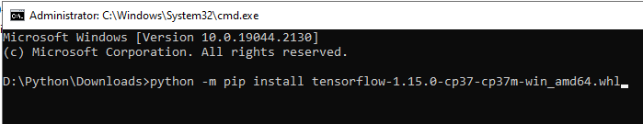

1. Siapkan beberapa library pendukung berikut. Contoh cara menjalankan perintah “python –m pip install pandas==1.1.5”.

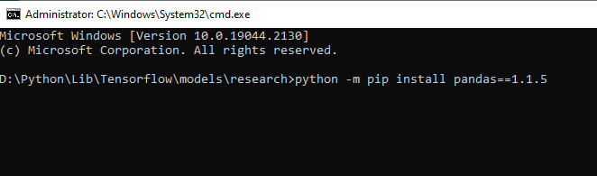

|  |  |  |
| --- | --- | --- |
| No | Nama | Versi |
| 1 | python | 3.7.5 |
| 2 | tensorflow | 1.15.0 |
| 3 | easyocr | 1.5..0 |
| 4 | imageio | 2.22.2 |
| 5 | imutils | 0.5.4 |
| 6 | matplotlib | 3.5.3 |
| 7 | numpy | 1.21.6 |
| 8 | pandas | 1.1.5 |
| 9 | pillow | 19.2.3 |
| 10 | protobuf | 3.20.0 |
| 11 | sklearn | 0.0 |
| 12 | tf-slim | 1.1.0 |

1. Jalankan file “python 1.xml_to_csv.py” untuk mengkonversi file xml ke dalam csv.

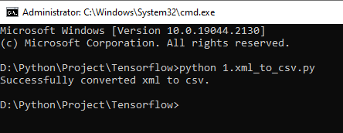

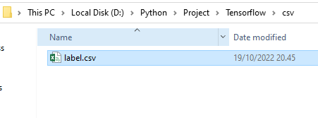

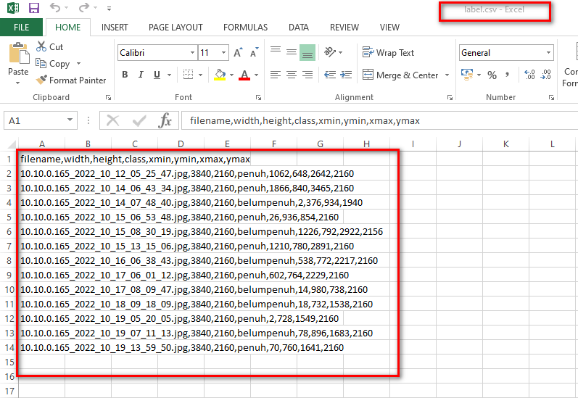

1. Untuk membagi data menjadi data train dan test jalankan program: “python 2.split_train_test.py”

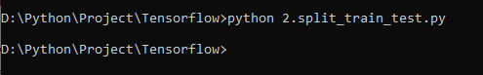

Pastikan file test.csv dan train.csv berhasil dibuat

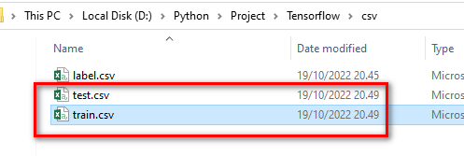

1. Buat file record train dan test dengan menjalankan program “3.generate_train_test_record.py “

Sebelumnya buka dan edit file “generate_tfrecord.py”

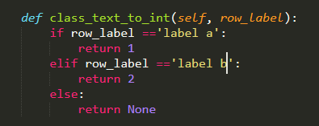

Menjadi seperti berikut

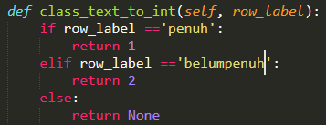

Sesuaikan dengan label yang akan dijadikan data training.

Jalankan perintah “python 3.generate_train_test_record.py”

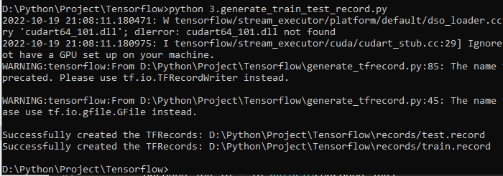

1. Edit file pada folder “config/object-detection.pbtxt” sesuai pelabelan pada file “generate_tfrecord.py”.

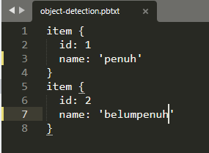

1. Lakukan training data dengan menjalankan perintah berikut: “python 4.train.py”.

Karena proses membutuhkan proses yang berat disarankan menggunakan pc server atau vps agar tidak terlalu memakan banyak ruang. Untuk perintah pada vps linux bisa menggunakan perintah “nohup py 4.train.py &> output.log &” kemudian enter, hapus file output.log agar tidak membebani server, dan periksa proses secara berkala untuk memantau proses training tetap berjalan dengan perintah pada vps linux “ps -aux | grep train.py”, dan hentikan program jika dirasa sudah cukup melakukan training.

1. Pada Vps

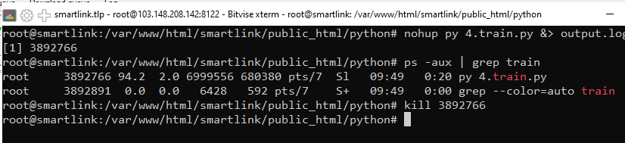

1. Pada Windows

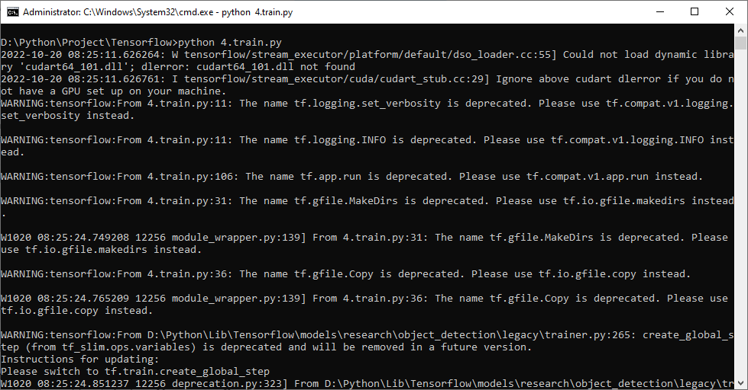

1. Pastikan training sudah melewati *global step* minimal 50.000 – 100.000 atau lebih banyak (lebih baik). Jika sudah untuk menghentikan proses bisa tekan ctrl + c.

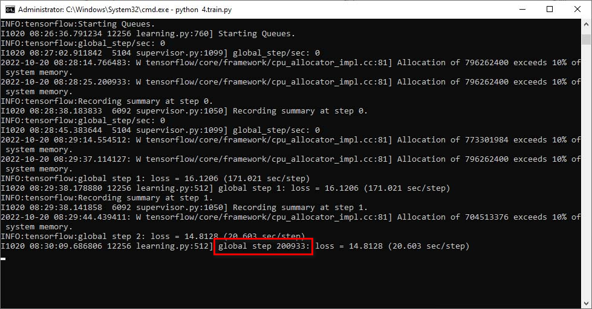

1. Bangun data training agar bisa digunakan jalankan program “5.export.py”.

Sebelum menjalankan perintah buka folder training dan catat nomor step terakhir (terbaru).

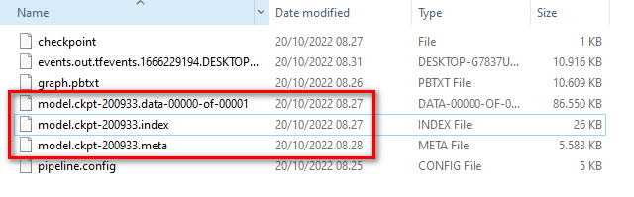

Kemudian edit file “5.export.py” menjadi seperti berikut:

1. Sebelumnya

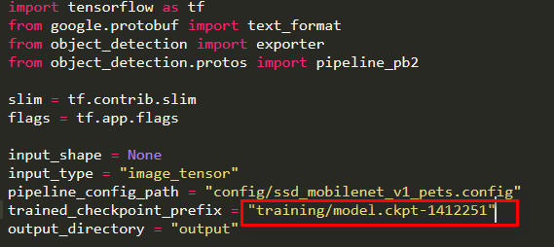

1. Menjadi

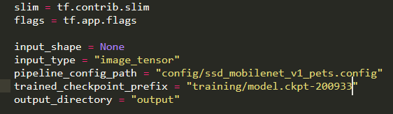

Jika sudah jalankan program “python 5.export.py”

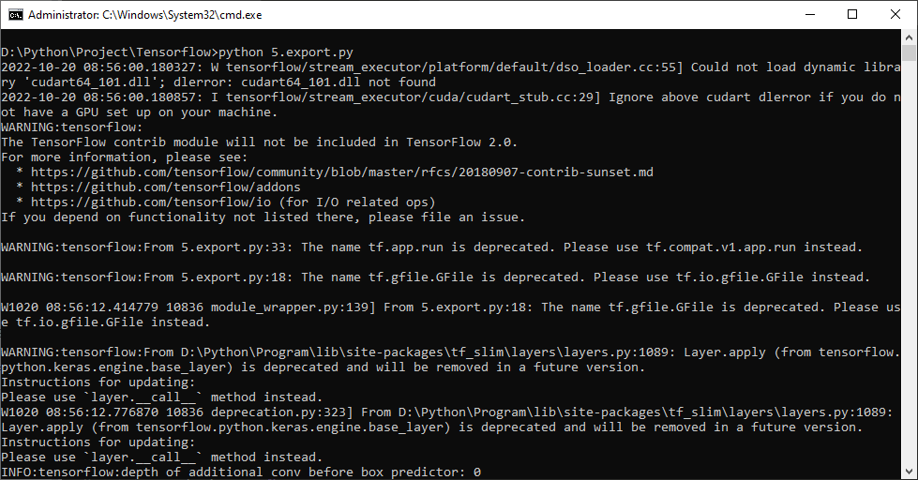

1. Buka folder output, pindahkan atau salin file “frozen_inference_graph.pb” ke folder models.

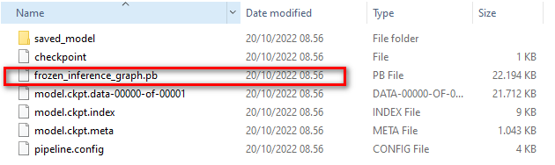

Kemudian buka halaman config dan salin file “object-detection.pbtxt” ke dalam folder models.

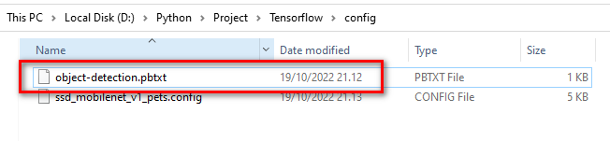

Di dalam folder models seperti berikut:

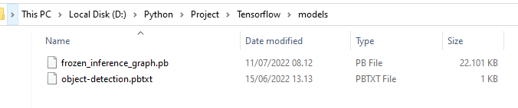

1. Jalankan contoh program yang akan digunakan untuk mendeteksi objek.

Sebelum menjalankan program, edit program seperti berikut, sesuaikan datatraining dan label yang akan digunakan.

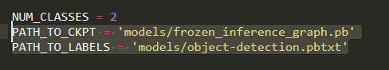

Jalankan program “python 6.object_detection.py”

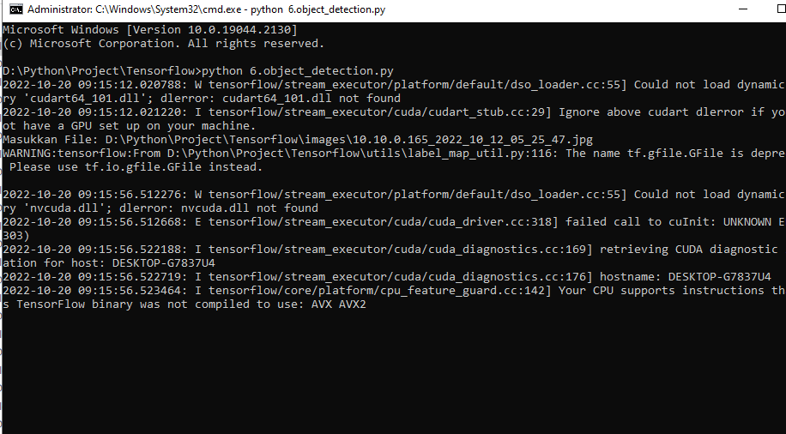

Hasil program

